# 【教学案例】贲友林工作室：聚焦数学思维发展的小学数学复习课学习路径微探——以《圆柱和圆锥》复习课为例

[博山小学数学](javascript:void(0);)





# **​聚焦数学思维发展的小学数学复习课学习路径微探——以《圆柱和圆锥》复习课为例**

**【摘要】**复习课既要对所学内容进行回顾梳理，同时还要深化、拓展学生的数学学习。本文结合具体课例阐述聚焦数学思维发展的小学数学复习课的学习路径，即理中联、创中练、变中思，从而促进学生核心素养的发展。

**【关键词】**小学数学；复习课；数学思维；

新授课是教学实践研究的“主战场”，教师执教新授课时都能有意识地关注学生能力的提升与思维的发展。但在复习课中，常常是“练”的比重大，“思”的空间小。虽然教师组织学生进行知识的整理，也设计了有层次的练习进行巩固、延伸，但未能在理与练的过程中搭建起有效的学习路径，发展学生的数学思维。

2022版《义务教育数学课程标准》（下称《课程标准》）立足学生核心素养的发展，而数学思维是核心素养的重要构成之一。基于新课标的理念，复习课应着眼于学生数学思维的发展，在梳理的过程中建立联系，在练习的过程中应用思辨，让数学学习在复习课中“再发生”。

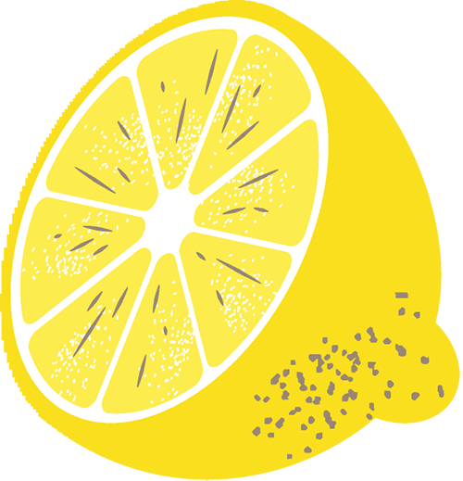

**一．理中联，建构知识逻辑体系**

知识整理是复习课的重要环节，不能仅仅停留于知识的罗列，还要注重在梳理的过程中建立单元知识之间、新旧知识之间联系，建构知识的逻辑体系。学生在知识整理的过程中不再只是看到“碎片化”的知识点，还建立关联、形成体系，并体悟本单元数学学习时所运用的学习活动经验与数学思想方法。

在《圆柱和圆锥》复习课中，教师组织学生自主梳理圆柱和圆锥的相关知识，并选出三幅有代表性的作品进行展示。第一幅作品（图1）学生在知识梳理时主要关注圆柱与圆锥的相同点与不同点，寻找两者之间的联系与区别。第二幅作品（图2）学生不仅关注知识点的整理，还呈现了圆柱体积公式的推导过程，建立圆柱与长方体之间的关联。第三幅作品（图3）学生基于此前认识长方体和正方体的学习经验，从点、线、面、体四个方面整理圆柱和圆锥的知识，同时。学生在整理知识时侧重点各不相同，但都用整体、联系的眼光重新审视所学的数学知识。出示三幅作品后，让学生对自己整理的知识点进行补充、调整和优化，让每一位学生都经历建立知识间联系的过程，形成知识逻辑体系。

待学生完善知识梳理后，教师进一步追问“学习圆柱和圆锥时，用到哪些学过的知识？运用哪些数学思想？”。因为已经在此前“理中联”的过程中建构了知识体系，学生自然能够想到学习圆柱和圆锥时，运用到圆、长方形等平面图形的知识，迁移了认识长方体和正方体的学习经验，应用了转化的数学思想。最后，教师以结构图（图4）的方式进行呈现，帮助学生进一步体悟到知识、经验、思想之间的关联，发展学生的数学思维。

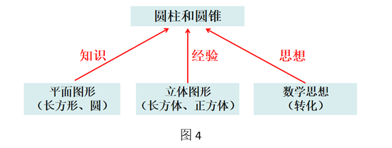



**二．创中练，综合运用数学知识**

《课程标准》强调通过数学思维“建立数学对象之间、数学与现实世界之间的逻辑联系”。复习课如果仅仅由教师一步步引导学生完成设计好的练习，很难让学生主动地建立数学知识之间、数学与生活之间的关联。因此，不妨给学生提供学习素材，让学生充分调动已有的数学知识与解决问题的经验，先尝试着自己创设具有真实性、综合性、开放性的问题情境，再灵活应用知识独立解答。每一位学生都完整经历提出问题、分析问题、解决问题的过程，在数学知识的综合运用中独立思考、建构联系，从而发展数学思维。

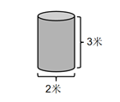

在《圆柱和圆锥》复习课中，教师出示一个圆柱（图5），让学生自己创设一个问题情境并独立解答。不同水平的学生会创设不同的问题情境。有的学生设计的问题与圆柱的体积、表面积相关，如“圆柱的体积是多少立方米？”、“圆柱的表面积是多少平方米”。有的学生能将圆柱与圆锥的知识进行关联，设计“将圆柱削成一个最大的圆锥，圆锥的体积是多少立方米？削去的体积是多少立方米？”的问题。有的学生创设面积变化的问题情境，“沿着直径将圆柱切开，表面积增加了多少平方米？”。有的学生在面积变化问题的基础上进一步追问“半圆柱的体积和表面积各是多少？”，灵活运用圆柱表面积与体积的知识创造性地解决实际问题。还有的学生将所学知识与现实生活紧密结合，设计出“广场有4根这样的圆柱花柱，如果每平方米有30朵花，一共有多少朵花”的问题，需要结合生活经验并综合运用所学知识进行解答。

学生从一个简单的圆柱从出发，用数学思维不断拓展延伸，创设出丰富的问题情境。学生经历独立的数学思维过程，在创设问题与解决问题的过程进一步建立数学知识之间、数学与现实世界的联系，让复习课中的练习更具主动性、创造性与思维性。



**三．变中思，培养发展推理意识**

《课程标准》指出“在义务教育阶段，数学思维主要表现为运算能力与推理意识或推理能力”。可见，指向数学思维发展的小学数学复习课应注重学生推理意识的培养。非常规的变式问题恰恰是凸显知识数学本质、发展学生推理意识的有效路径。学生在变式问题的思辨中合乎逻辑地推出结论，提升思维品质，形成理性精神。

在《圆柱和圆锥》复习课中，学生根据教师提供的圆柱设计了将圆柱削成一个最大的圆锥求其体积的实际问题。在学生求解圆锥的体积后，教师顺势提问“如果一个圆锥和这个圆柱体积相等，圆锥的底面积和高各是多少？”。通过这一变式问题的思辨让学生灵活应用圆柱和圆锥体积的知识，运用运算、推理的方法分析、解决问题。学生首先会想到圆锥与圆柱底面积相等和圆锥与圆柱高相等两种情况。有的学生通过计算求出圆锥的底面积和高，有的学生根据圆锥的体积公式是“底面积×高÷3”推理出“圆柱和圆锥体积和高相等，则圆锥的底面积是圆柱的3倍”和“圆柱和圆锥体积和底面积相等，则圆锥的高是圆柱的3倍”的结论。还有学生将解决平行四边形与三角形面积等积等底与等积等高问题的学习经验迁移到本题中，同样可以通过推理得出圆柱和圆锥底面积、高之间的关系。部分学生还能抓住变式问题的关键点体积不变，指出只要底面积与高的乘积是9π都符合条件，例如圆锥底面积是4.5π平方米、高是2米。不同思维水平的学生在变式问题的思辨中表达、交流自己的数学思考，在勾联知识、迁移应用的过程中培养推理意识，从而促进数学思维的发展。

综上所述，小学数学复习课对发展学生数学思维起到重要的作用。教师要在复习课中搭建有效的学习路径，让整理与练习的环节更具开放性与思维性，以使复习课成为有活力、有空间、有深度的学习场域。

**参考文献：**

[1]中华人民共和国教育部.义务教育数学课程标准（2022年版）[Z].北京：北京师范大学出版社.2022

[2] 龚秋云.学科素养导向下的小学数学复习课教学立意[J].数学教学通讯.2022(31)：37-38

[3] 陈元珠.小学数学复习课有效教学路径探寻[J].小学教学参考.2022(29)：42-44

[4] 苗西光.聚焦数学思维发展的课堂教学探索[J].教学管理与教育研究.2023(06)：84-86

**-END-**



文章来源：贲友林工作室

声明：本文内容只以信息传播和纯粹的学习为目的，让看到的人有所收获，著作权归原作者所有，若有侵权，本号将会在第一时间删除相关信息。